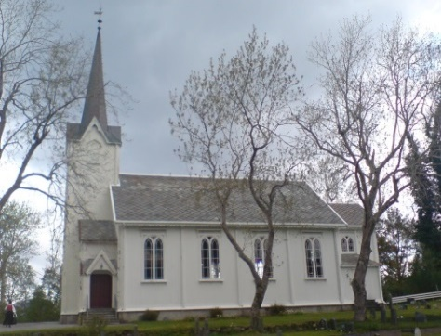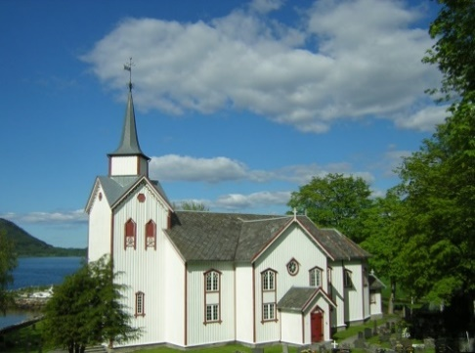

**GUDSTJENESTER ØRE OG GJEMNES SOKN 2023**

24.09. Øre kyrkje. Kl. 11.00 Visitasgudsteneste. Ved biskop Ingeborg Midtømme,

prost Vidar Rygh, soknerådet m/fl. Kyrkjekaffe Takkoffer til Misjon uten grenser.

01.10. Gjemnes kirke kl.11. Høsttsakkefest. Utlevering av 4-årsbok.

Servering av grønnsaker og frukt. Takkoffer til misj.prosj. Hannas Shelter

01.10. Osmarka kapell kl. 16.00. Høsttsakkefest. Utlevering av 4-årsbok.

Takkoffer til Søndagsskulen.

08.10. Øre kyrkje kl. 11.00. Hausttakkefest. Takkoffer til Redd Barna.

22.10. Angvik bedehus kl. 16.00. Takkoffer til Boliviadråper

05.11. Osmarka kapell kl.11.00. Allehelgens-gudsteneste. Vi minnes de som har gått bort siste

år. Nattverd. Takkoffer til Prestearbeidet i Hustad fengsel. Kirkekaffe.

05.11. Gjemnes kirke kl. 16.00.Sanggudstjeneste på Allehelgensdag. Vi minnes de som har

gått bort siste år. Takkoffer til Åpne Dører. Kirkekaffe.

12.11. Øre kyrkje. Kl. 11.00 Ungdomsgudsteneste. Søndag for forfulgte

Takkoffer til Opne Dører. Kyrkjekaffe.

19.11. Gjemnes kyrkje. Kl. 11.00. Ofring til menighetsarbeidet. Kirkekaffe.

03.12. Øre kyrkje. Kl. 11.00 1.søndag i advent. Lys Våken gudsteneste.

Takkoffer til kyrkjelydsarbeidet. Kyrkjekaffe.

10.12. Øre kyrkje. Kl. 19.00. 2. søn. i advent Felles lysmesse for konfirmantene i Øre og

Gjemnes. Takkoffer til Ungdom i oppdrag

17.12. Øre kyrkje kl. 15.00. 3. søn. I advent Julekonsert. Arrangør Gjemnes musikkråd.

24.12. Gjemnes kirke kl. 14.00. Julaften-gudstjeneste.

24.12. Osmarka bedehuskapell kl. 16.00. Julaften-gudsteneste. Takkoffer til Osmarka kapell.

25.12. Øre kyrkje kl. 12.00. Juledags-gudsteneste. Takkoffer til kyrkjelydsarbeidet.

31.12. Øre kyrkje kl. 16.00. Nyttårsaften-gudsteneste. Takkoffer til Stiftelsen Crux

Øre og Gjemnes Menigheter og Kirkekontoret tlf 941 74 375. Arne, prest 90 63 36 07

**Vel møtt til gudsteneste!!!**